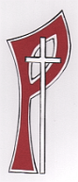
NOTA
Colegio Providencia Linares
Coordinación Académica

PRUEBA DE CIENCIAS NATURALES 2° BÁSICO
P.IDEAL: 42
NOMBRE: ………………………………………………………………………………………...
P.REAL:

FECHA:…………………………………………………..N° DE LISTA:……………………….
EXIG. 60%

Contenido: Unidad 4 “Vertebrados e invertebrados”

- Encierra en un círculo la alternativa correcta. (16 pts.)

- Es un animal que nace por huevos, tiene columna vertebral y puede volar.  - Vaca  - Mariposa  - Loro | - Los arácnidos tienen:  - Seis patas  - Ocho patas  - Más de 10 patas
- Los animales con columna vertebral se llaman:  - Peces  - Vertebrados  - Caracoles | - Es un animal que nace por cria, tiene columna vertebral y no puede volar.  - Gato  - Araña  - Cóndor
- Los animales con columna vertebral tienen:  A) Columna Vertebral  B) Concha  C) Cuerpo blando | - Los anfibios tienen la piel  - Cubierta de pelos  - Húmeda  - Cubierta de plumas
- Los insectos poseen:  A) Cuatro patas  B) Ocho patas  C) Seis patas | - El invertebrado que se muestra en la imagen es:  - Insecto  - Crustáceo  - Medusa

- Encierra y colorea sólo a los animales invertebrados. (4 pts.)

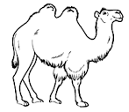
3.Une con una línea los nombres de los animales con las características del hábitat donde viven. (6 pts.)
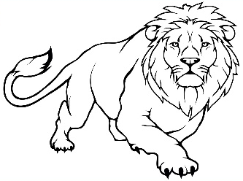
HÁBITAT CÁLIDO Y SECO

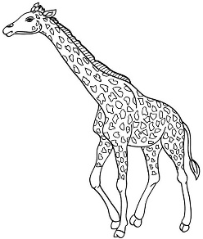
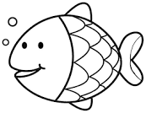

HÁBITAT HÚMEDO Y FRIO

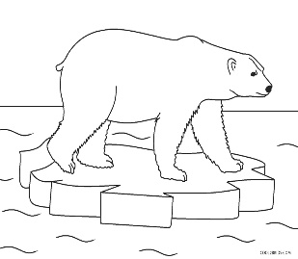

- Escribe una V o una F, según sean verdaderas o falsas. (5 pts.)
______El cuerpo de los insectos está dividido en 6 partes.
______Los arácnidos tienen más de 10 patas.
______La almeja tiene concha y es un molusco.
______La abeja tiene 6 patas. Ella es un insecto.
______El perro es un animal invertebrado.

- Escribe el número de patas que tiene cada invertebrado. (3 pts.)

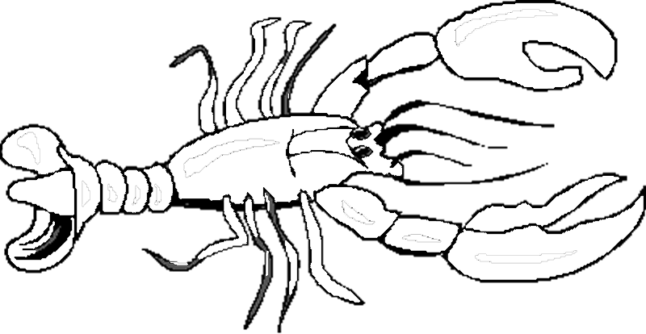

- Observa las imágenes y responde las preguntas. (8 pts.)

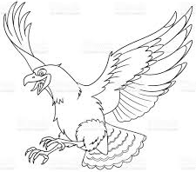

  - ¿En qué se parecen estos animales? __________________________________

  - ¿En qué se diferencian? _________________________________________________________________

  - ¿Cuál de estos animales es vertebrado? ________________________________

  - ¿Cuál es invertebrado? _____________________________________________

